**TP : Création du premier Module**

# Revenons aux basiques

* Nous allons essayer d’expliquer la logique des modules en java 9 sans utiliser d’IDE. Récupérer le dossier nommé *NonModularized.*

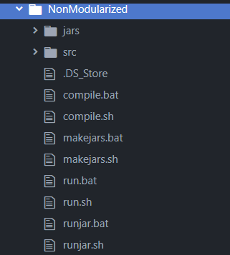 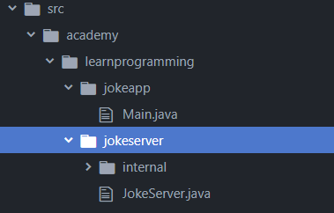

* Dans les bash il y a principalement des commandes à exécuter pour la compilation, le packaging et le run. (Ouvrez les chacun des fichier et commenter les commandes)
* Lancez successivement la compilation, le packaging et le run

1. Intégrons des modules

La classe Main.java de academy.learnProgramming.jokeApp importe jokeServer.java. L’objectif de ce TP est de les mettre dans 2 modules distincts et d’écrire les dépendances de modules et de jars nécessaires pour que l’application s’exécute.

* Le premier module étant structuré ainsi :

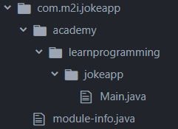

* Le second Module

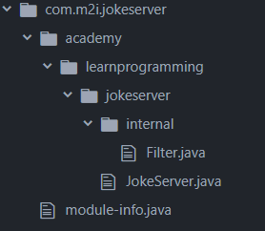

PS : veuillez à respecter ces tree view (noms de dossiers et fichiers sinon les bash fournis ne fonctionneront pas).